Рисование ватными палочками.
Возраст: 4 года.
Средства выразительности: пятно, фактура, цвет
Способ получения изображения: данный способ напоминает «пальцеграфию», однако здесь используется альтернативный инструмент для отпечатка — ватная палочка. След от неё получается маленький и более круглый, поэтому этим методом хорошо рисовать пятнышки животным. Другой вариант — полностью раскрашивать изображение тычками, таким образом получив эффект мозаики.
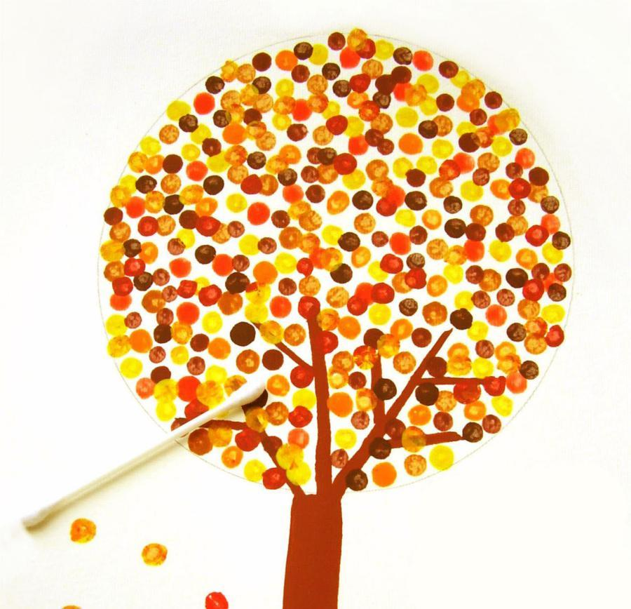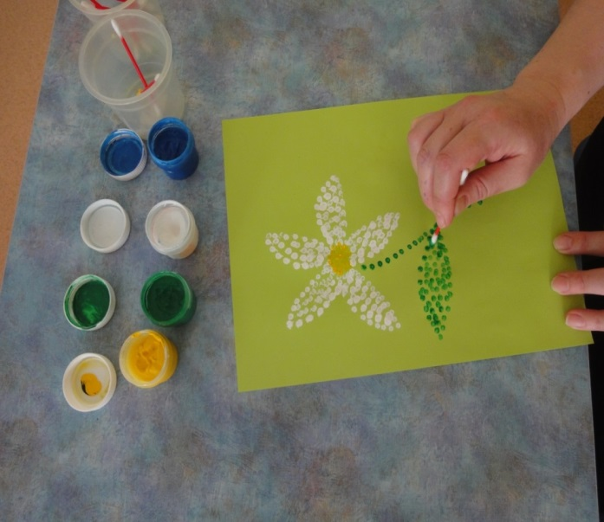

Обратите внимание! Можно рисовать сразу несколькими палочками, для удобства их можно скрепить верёвочкой.
Рисование ладонями
Возраст: 4 года.
Средства выразительности: пятно, цвет, фантастический силуэт.
Способ получения изображения: можно считать этот способ следующим шагом после рисования пальцами. Здесь будет задействована вся ладонь. Краски можно использовать те же, что и для «пальцеграфии». Вот несколько вариантов рисования ладонями:
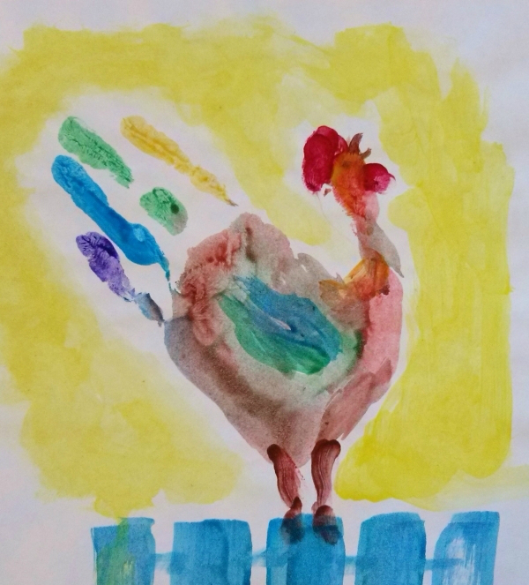

Обратите внимание! Раскрытая ладонь более всего напоминает птицу. Поэтому с помощью данной техники можно сделать любую птичку на выбор малыша.

Пальцеграфия
Возраст: 4 года
Средства выразительности: пятно, точка, короткая линия, цвет.
Способ получения изображения: самый простой и распространённый способ нетрадиционной техники — рисование подушечками пальцев. Для этого хорошо подходят специальные пальчиковые краски, также можно использовать гуашь или акварель, предварительно намочив её водой.
Всё, что требуется от ребёнка, — это обмакнуть палец в краску и оставить на бумаге отпечаток. Таким образом, интересно разукрашивать шаблоны (их можно распечатать или же нарисовать от руки).
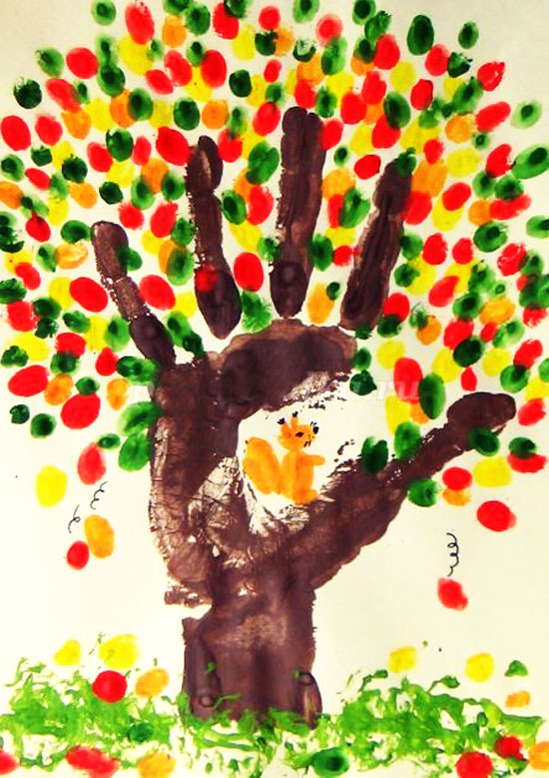
Обратите внимание! Любую картинку можно полностью раскрасить при помощи пальцеграфии или добавить недостающие элементы.
Рисование мятой бумагой.
Возраст: 4 года.
Средства выразительности: пятно, фактура, цвет.
Способ получения изображения: для этого способа удобней использовать гуашь. Понадобится небольшой кусочек бумаги, который необходимо смять. Затем обмакнуть этот комок в краску (при необходимости в гуашь следует добавить воды) и начать прикладывать его к бумаге. Рисунок при этом получается воздушный и лёгкий. Вот несколько идей, что можно нарисовать таким способом:

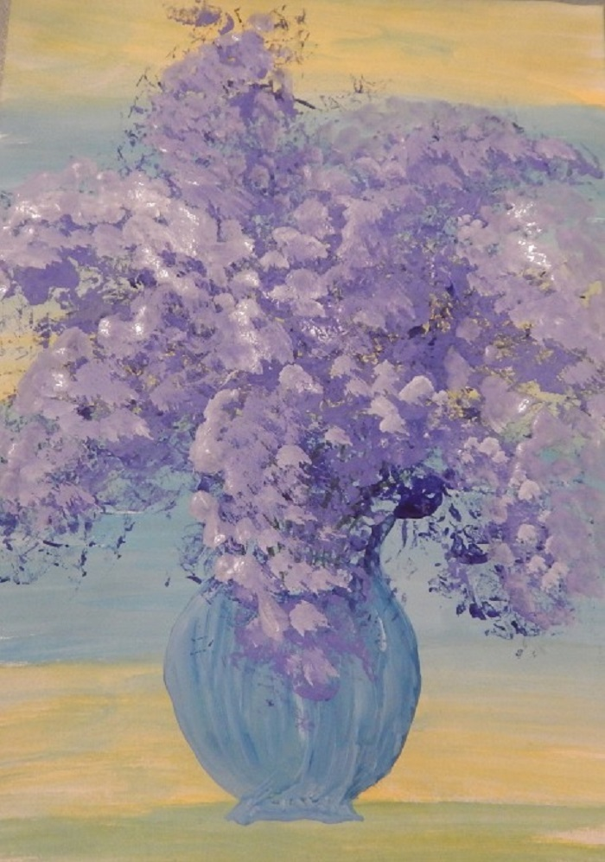
Обратите внимание! Таким способом можно нетрадиционно раскрашивать изображение. Например, сделать лохматого кота или пушистую сову.
Рисование нитками (ниткография).
Возраст: 4 -5 лет.
Средства выразительности: пятно
Способ получения изображения: рисование нитью для дошкольников может быть немного сложно, поэтому рекомендуется проводить у старших групп. Это довольно сложная техника и малыши с ней не справятся. Для создания такого рисунка нужно приготовить нитки (желательно выбирать толще, например, шерстяные). Далее необходимо отрезать нить длиной примерно 30 см и хорошенько обмакнуть её в краску. Затем следует положить нить на бумагу, например петелькой, и потянуть ее вниз. Для удобства можно использовать два листа бумаги, чтобы как следует прижать нитку с двух сторон. Другой вариант — сложить лист пополам и внутри водить нитью.
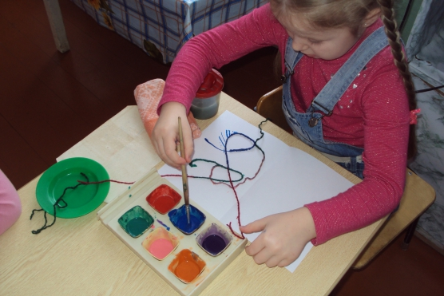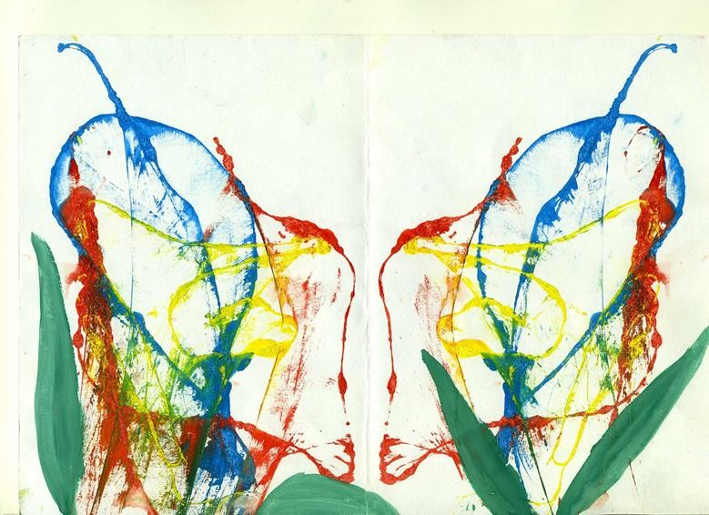
Обратите внимание! Ниткография — наиболее сложная техника рисования для детей. Зато результат получается очень необычным, а процесс создания интересный.

Монотипия.
Возраст: 4 года.
Средства выразительности: пятно, цвет, симметрия.
Способ получения изображения: это техника создания изображения с помощью отпечатка. Для детского сада подойдёт способ, когда лист бумаги складывается пополам и на одной стороне красками наносится изображение. Затем рисунок прижимают к другой половине листа, таким образом получается симметричное изображение.

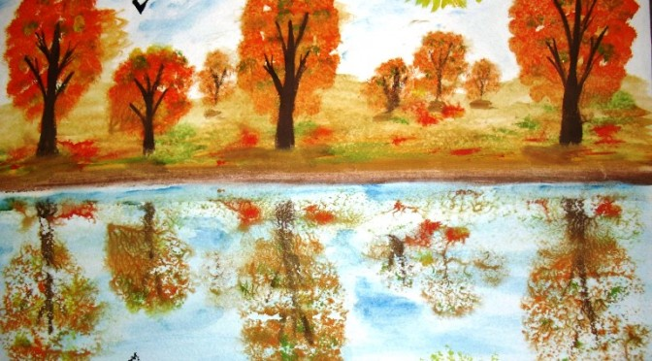

Обратите внимание! Монотипия интересна тем, что результат её может быть непредсказуем. Полученный рисунок всегда выходит уникальным.

Рисование поролоном.
Возраст: 4 года.
Средства выразительности: пятно, фактура, цвет.
Способ получения изображения: процесс выполнения и результат в итоге похож на рисование мятой бумагой. Для данной технике понадобится кусочек поролона или губки для мытья посуды. Поролон не нужно мочить в воде, его следует сразу обмакивать в краску. Идеи для изображения в данной технике:
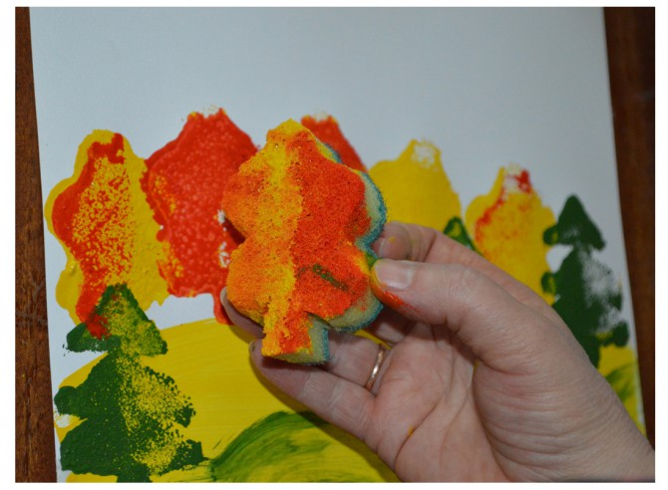

Обратите внимание! В данной технике можно раскрашивать животных, тогда они выходят как бы пушистыми.

Рисование восковыми мелками.
Возраст: 4 года.
Средства выразительности: пятно, линия, фактура, цвет.
Способ получения изображения: восковой мелок можно заменить парафиновой свечой. Суть данной техники состоит в том, что с помощью мелка можно нарисовать какой-либо рисунок, который потом не закрасится акварельными красками и как бы проявится на поверхности.
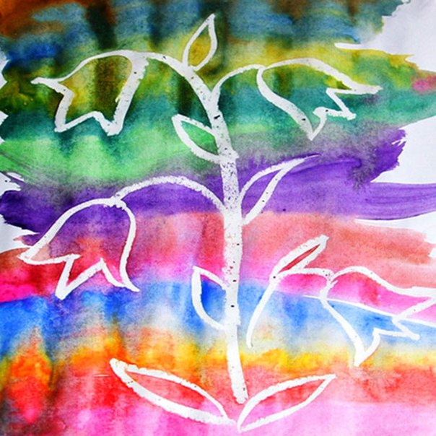

Обратите внимание! Если использовать мелок белого цвета, то можно изготовить секретный рисунок или записку, так как изображение на бумаге проявится только после использования краски.
Рисование пробками.
Возраст: 4 года.
Средства выразительности: пятно, фактура, цвет
Способ получения изобразительности: с помощью пробок из пробкового дерева, получается, делать круглые отпечатки на бумаге. Лучше взять несколько пробок, чтобы использовать каждую для своего цвета краски и не перемешивать их.

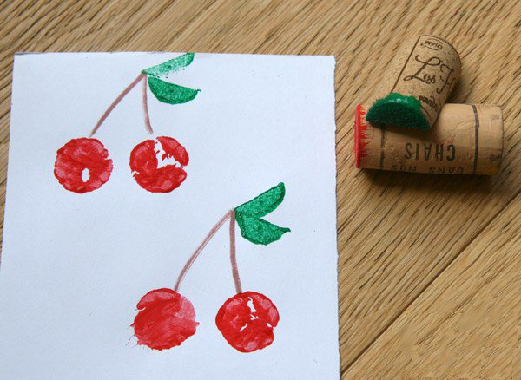

Обратите внимание! Если обрезать пробку, то можно придать отпечаткам другую форму.

Штампинг
Возраст: 4 года.
Средства выразительности: пятно, линия, фактура, цвет.
Способ получения изображения: эта техника довольно простая в реализации и подойдёт даже младшим детсадовским группам. Смысл в том, чтобы обмакнуть какой-либо штамп в краску и оставить на бумаге отпечаток.
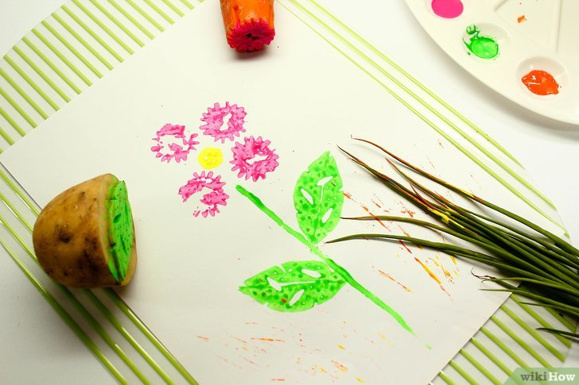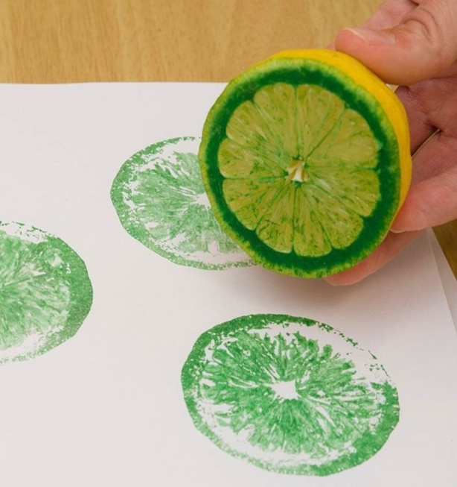

Обратите внимание! Из картофеля очень удобно вырезать штампы разнообразных форм. Также можно сделать штампы из поролоновой губки.

Отпечатки листьев.
Возраст: 4 года.
Средства выразительности: фактура, цвет.
Способ получения изображения: ребенок покрывает листок дерева красками разных цветов, затем прикладывает его к бумаге окрашенной стороной для получения отпечатка. Каждый раз берется новый листок. Черешки у листьев можно дорисовать кистью.

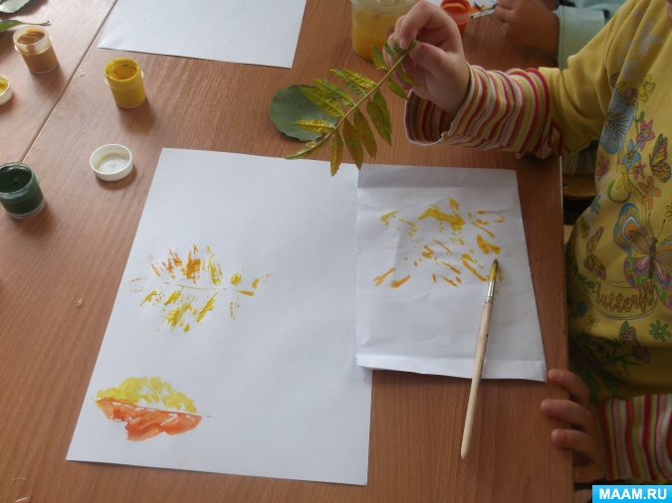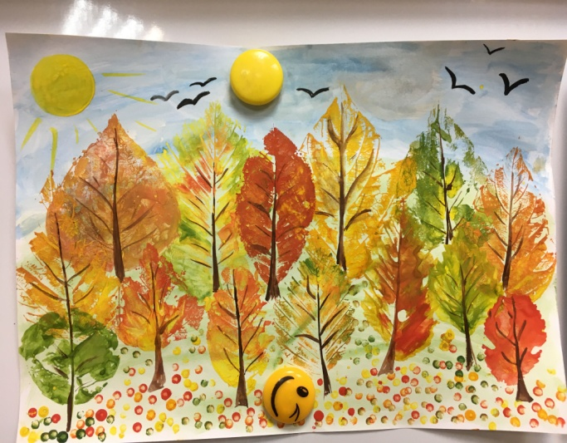

Обратите внимание! Секрет красивого отпечатка – в густой краске. Важно нанести ее на весь листок, особое внимание, уделяя области стебля и прожилок. Печать нужно ставить ровно, не ерзая рукой, и снимать ее так же – аккуратным движением.

Тычок жесткой полусухой кистью.
Возраст: любой.
Средства выразительности: фактурность окраски, цвет.
Способ получения изображения: ребенок опускает в гуашь кисть и ударяет ею по бумаге, держа вертикально. При работе кисть в воду не опускается. Таким образом, заполняется весь лист, контур или шаблон. Получается имитация фактурности пушистой или колючей поверхности.

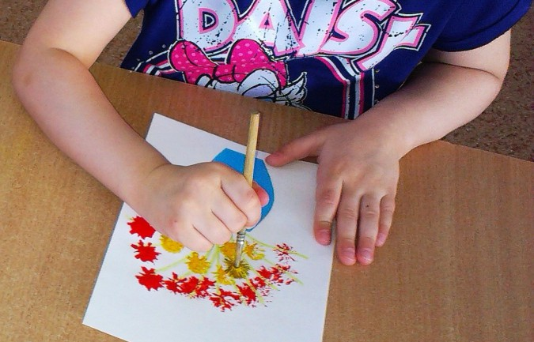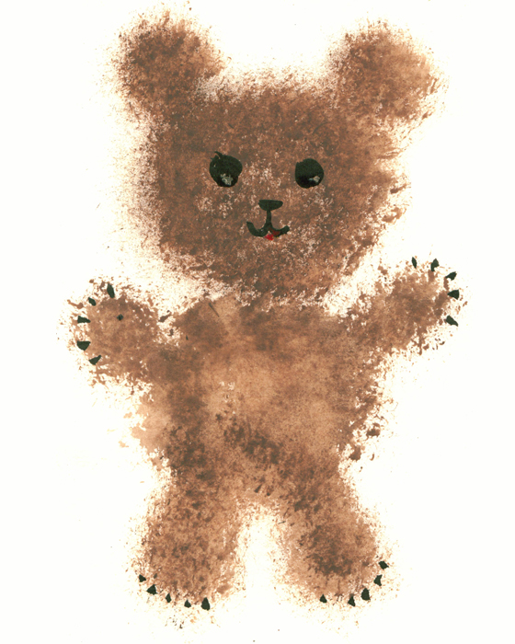

Обратите внимание! Работы, выполненные в технике «тычка» выглядят реалистично, а животные становятся пушистыми и объемными.

Рисование зубной щеткой.
Возраст: любой.
Средства выразительности: объемность, цвет.
Способ получения изображения: благодаря жестковатым, густым, ровно расположенным щетинкам она позволяет быстро и легко тонировать бумагу или наносить элементы рисунка с разной плотностью густоты краски. Щетку нельзя сильно мочить, то есть полусухую зубную щетку окунаем в гуашь, консистенции кашицы и можно приступать к работе. Способ получения изображения: обмакивание в жидкую краску и рисование по разной поверхности.
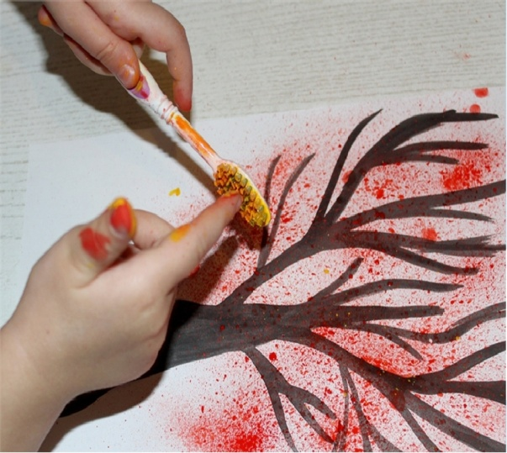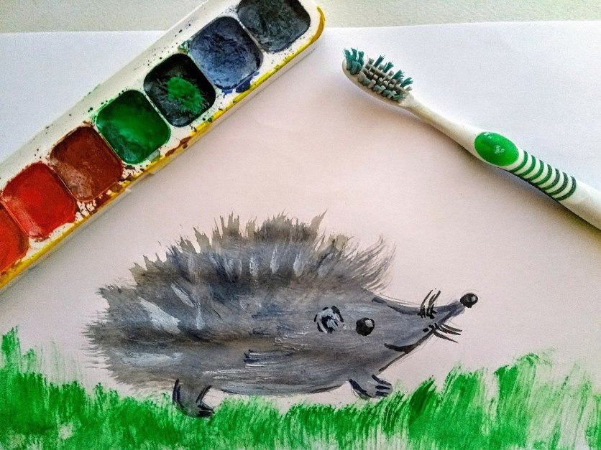

Обратите внимание!
Можно выделить две техники рисования при помощи зубной щетки:
- Техника рисования “набрызгом”.
- Техника рисования зубной щеткой как кистью.
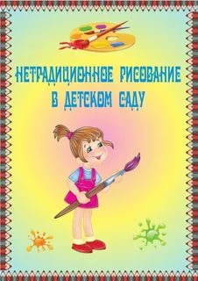
Для детей 4 – 5 лет

